Комунальний заклад
«БОРЩІВСЬКИЙ ЦЕНТР ДИТЯЧОЇ ТА ЮНАЦЬКОЇ ТВОРЧОСТІ» БОРЩІВСЬКОЇ МІСЬКОЇ РАДИ

Конспект гурткового заняття на тему:
«Шахові фігури. Шахівниця»
(згідно навчальної програми з шахів для гуртка «Юний шахіст», затвердженої на науково-методичній раді відділу освіти (протокол №1 від 05.09.2019 року)

Автор: Ігор Багрій
керівник гуртка «Юний шахіст»

2021

2021 рік

Тема: Шахові фігури. Шахівниця
Мета:
навчальна – закріплювати знання дітей, отримані на попередніх заняттях, продовжувати вчити грати всіма фігурами без порушення шахових правил;
розвивальна – розвивати увагу, вміння орієнтуватися на шаховій дошці;
виховна – виховувати прагнення самостійно досягати успіхів.
Вид заняття: комбіноване.
Форма заняття: групова.
Обладнання: навчальний монітор «ERGO Ultra HD TV55», демонстраційна дошка, настільні шахові дошки з наборами шахів.
Очікуваний результат: засвоєння гуртківцями нових знань про шахівницю та шахові фігури, вміння застосувати знання на практиці під час гри.
Хід заняття
- Вступна частина
Керівник вітається з дітьми, перевіряє присутність вихованців на занятті та їхню готовність до нього.
Сьогодні ми почнемо детально знайомитись з шаховими фігурами на шахівниці. Але спочатку давайте пригадаємо як вони називаються.

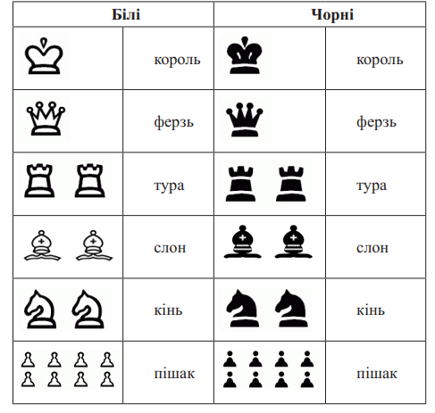
Рис.1
Гра «Торбинка»
Мета: закріпити і розширити знання дітей про зовнішній вигляд шахових фігур; розвивати кмітливість, увагу, моторику дрібних м´язів рук, виховувати прагнення самостійно досягати успіхів.
Хід гри. Діти по одній шаховій фігурі виймають з торбинки, називають її і поступово розставляють на початкову позицію.

ІІ. Основна частина
Щоб почати грати в шахи, треба знати правила. На перший погляд може здатися, що вони доволі прості, але насправді потрібно докласти чимало зусиль, щоб навчитися грати в шахи.
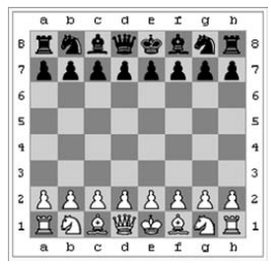
Шахова партія ведеться між двома партнерами, які пересувають свої фігури (роблять ходи) на квадратній дошці, що називається шахівницею (рис.2).
Шахівниця має 64 клітини (поля) чорного і білого кольорів. Вісім вертикальних рядів називають вертикалі.
Вісім горизонтальних рядів називають горизонталі. Прямі лінії квадратів однакового кольору, що з´єднують суміжні краї дошки, називають діагоналі ( рис.3).

Рис.2
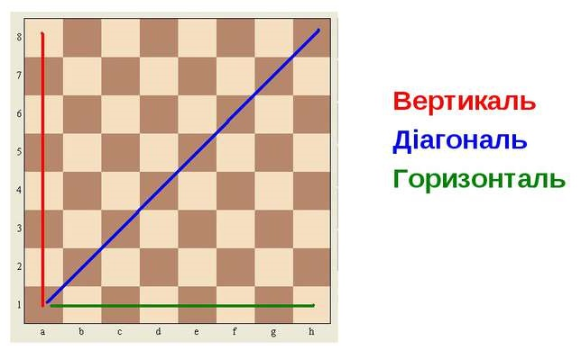

Рис.3

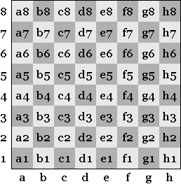
По горизонталі дошка позначена латинськими літерами : a b c d e f g h? По вертикалі – цифрами : 1 2 3 4 5 6 7 8. Ці цифри і букви слугують для запису шахової партії і читаються так, як на рис.4
Перед початком партії «чорні» і «білі» мають однакову кількість фігур, які розташовані симетрично. «Білі» роблять перший хід, «чорні» - хід у відповідь.
Розглянемо ходи кожної з фігур.
Рис.4
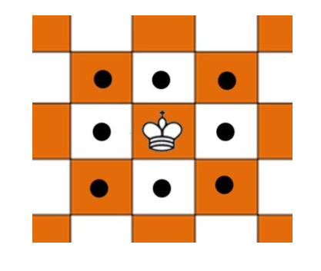
Король є головною фігурою в шаховому королівстві. Він може рухатися в будь-якому напрямку (по вертикалі, горизонталі та діагоналі (рис.3), але лише на один крок (рис.5 ).
Він майже безсмертний: за будь-яких умов його не можна зняти з дошки. Якщо королю поставлено мат (тобто у короля немає змоги піти і йому оголошено шах), то шахова партія закінчується.

Рис.5
Особливість короля в тому, що він може зробити рокіровку.
Рокіровка – це спеціальний хід королем і турою. Спочатку король переміщується зі свого початкового поля на два поля у напрямку до тури, що стоїть на початковому полі, потім тура пересувається через короля на поле, яке він щойно перетнув.
У ближній від короля бік (на королівському фланзі) – робиться коротка рокіровка ( в нотації – 0-0). У дальній (на ферзевому фланзі) – довга рокіровка (0-0-0) (рис.6). Правда, для того, щоб уможливити такий хід, потрібно дотримуватися кількох правил-умов:
- між королем і турою не має бути жодної фігури;
- рокіровку можна робити тільки тоді, коли король і тура ще не зробили жодного ходу від початку гри. Якщо король або тура вже рухалися,рокіровки вони позбавляються;
- рокіровка неможлива в тих випадках, коли король стає на атаковане суперником поле або в момент, коли він вже атакований. Також не можна робити рокіровку, якщо король перетинає атаковане суперником поле. Тура таке поле перетинати може.

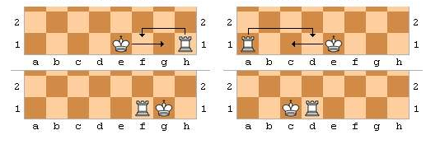
Коротка рокіровка (0-0) Довга рокіровка (0-0-0)
Рис.6
Вправа «Ходи короля» (Додаток А)

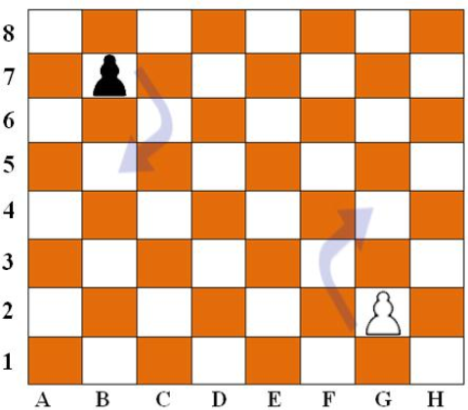
Пішак найслабша шахова фігура (рис.7). Як і Король, Пішак може ходити на дну клітинку, але лише вперед. Першим ходом будь-який з них може піти, на відміну від Короля, і на дві клітинки (рис.8), але це залежить лише від волі і задумів самих гравців.
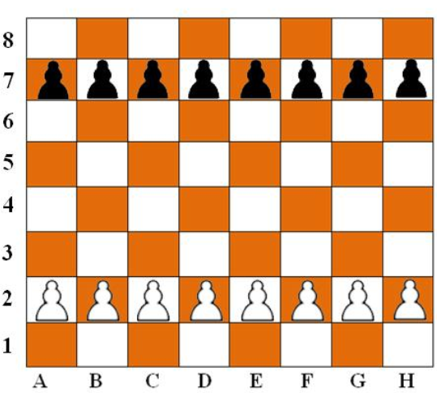
Рис.7 Рис.8

Як справжній герой Пішак не оглядається і не відступає. Він не може взяти («з´їсти», прибрати з дошки) нікого на своєму прямому шляху, проте добре вражає противників («б´є») навскоси. Правда теж лише на одну клітинку.
Пішак рухається тільки вперед, в сторону чужого королівства. Отже, білому пішаку, який хоче вирости, потрібно дійти до восьмої горизонталі чорного королівства, а чорному пішаку – до першої горизонталі білого королівства. Тільки на цих горизонталях пішак може перетворитися у коня, слона, туру або навіть королеву (ферзю). Заборонено лише перетворюватися в короля.
Гра «Сваримося - дружимо» (Додаток Б)

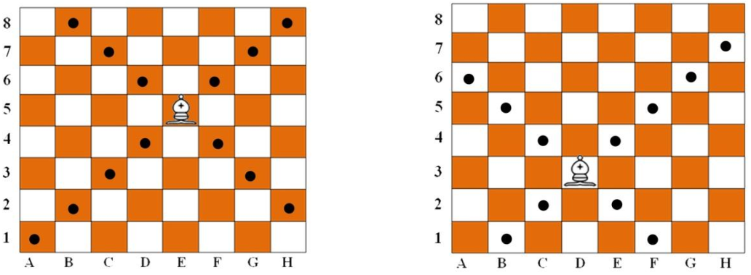
Слон може переміщатися на будь-яке число клітинок по діагоналі. Правда, за умови, що на його шляху немає інших фігур. Слони бувають чорнопольні (ті, які ходять тільки по чорних полях, рис.9) і білопольні (ті, які ходять тільки по білих полях, рис.10).

Рис.9 Рис.10

Бліцопитування:
- Скільки слонів у кожній армії?
- Як називається слон, який ходить лише по білих полях?
- Чи може чорнопольний слон стати на біле поле?
- Як може ходити слон?

Гра «Нагодуй слона» (Додаток В)

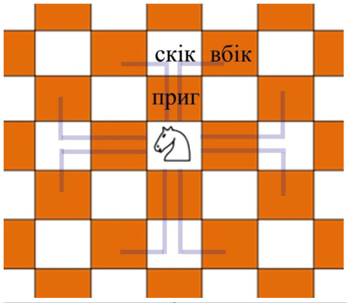
КІНЬ не може ходити ані на одну, ані на дві клітинки. Він взагалі не може пересуватися по горизонталі, вертикалі і навіть діагоналі. Зате він може перестрибувати через фігури суперника буквою Г. Кінь коли ходить, то ще й чарівні слова говорить! Він примовляє: «приг-скік-вбік» (рис. 11).
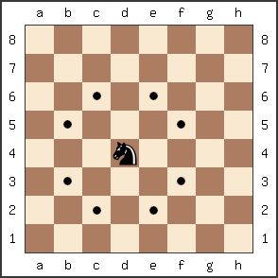
Рис.11

Максимальне число полів, що їх кінь може контролювати – вісім (рис.12). Правда, лише в центральній частині дошки. Мінімальне число – 2 (що далі від центру, то менше).

Рис.12

Бліцопитування:
- Скільки коней у кожній армії?
- На яких полях стоять білі коні у початковій позиції?
- А на яких полях стоять чорні коні?
- Як ходить кінь шахівницею?
- Скільки полів контролює кінь?
- Яка цінність коня?

РУХАНКА: керівник пропонує дітям пострибати по підлозі як шаховий коник.
Спочатку коник вибирає, в яку сторону йому стрибати: вперед, назад, вліво чи вправо. Вибрав. Став рівненько. Руки в боки поставив. І починає: скік-скік. Зупиняється, руки в боки розставляє та й думає в який із боків йому краще стрибнути зараз: вправо чи вліво? Вирішив та зробив вбік. Давайте і ми спробуємо!

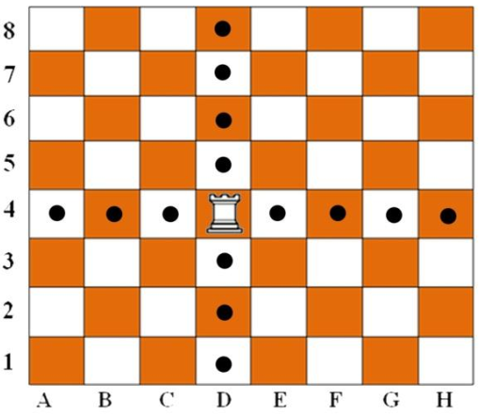
ТУРА. Українська назва фігури «тура», ймовірно, походить від французького слова «tour» - башта, відповідно до зовнішнього вигляду самої фігури. Тура може ходити на необмежену відстань, але лише горизонтально чи вертикально (рис.13), якщо їй ніхто не заважає, тобто на її шляху немає пішаків або інших фігур.

Рис.13
Бліцопитування:
- Скільки тур у кожній армії?
- Як ходить тура?
- Чи можуть тури перестрибувати через фігури?

Гра «Нагодуй туру» (Додаток Г)

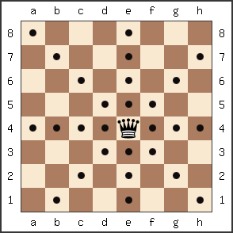
ФЕРЗЬ. Найсильніша фігура шахової партії, яку ще називають Королевою. Ферзь поєднує в собі всі можливості слона (який ходить тільки по діагоналях) і тури (яка ходить тільки по вертикалях і горизонталях). У центрі шахівниці Ферзь контролює 27 полів (рис.14). Як і тура, Ферзь максимум за 2 ходи може дістатися до будь-якого поля дошки.
Кожен Пішак має право і мріє стати Ферзем.
Рис.14
Бліцопитування:
- Скільки ферзів у кожної армії?
- Я ходить ферзь?
- Чому ферзя називають найсильнішою фігурою на шахівниці?

Цінність фігур.
- Яка фігура найкорисніша для гравця?
Користь (іншими словами – ігрова цінність) кожної фігури змінюється від однієї ситуації до іншої. Вважається, що за силою кінь приблизно дорівнює слону або трьом пішакам. Ці фігури називаються легкими, оскільки вони менш цінні, ніж тура і ферзь. Тура приблизно дорівнює коневі і двом пішакам (слону і двом пішакам) або п´яти пішакам. Ферзь – найцінніша фігура: дорівнює 9 пішакам, або 2 турам, або турі + слону (чи коню), або 3 легким фігурам. Тура і ферзь належать до важких фігур. Король у шахах не має ціни, оскільки його не можна збити.
Розв´яжи задачі:
- Перерахуй у пішаках:
Слон + Кінь = ___ пішаків Тура + Тура = ___ пішаків
Тура + Слон = ___ пішаків Ферзь – Кінь = ___ пішаків
Ферзь – Тура = ___ пішаки Тура - Слон = ___ пішаки

- Постав знак =, < або > у кожному прикладі:
Кінь __ Тура Кінь + Кінь ___ Тура
Тура __ Ферзь Слон + Тура___ Ферзь
Слон + 2 пішаки __ Тура Кінь + Слон + Слон___ Ферзь

Керівник контролює хід виконання завдань, робить зауваження, надає рекомендації та роз’яснення.

Вправа «Розстановка фігур» ( Додаток Д)

ІІІ. Заключна частина (підведення підсумків заняття)
Діти діляться враженнями, обговорюють з керівником труднощі, які виникали, обґрунтовують можливість використання отриманих знань, умінь, навичок.

Список використаної літератури:

- Василевич О., Гошилик Н. Чарівний світ шахів. Частина 1, 2017. - 18 с.

- Георгієв А. Гра королів – королева ігор. Шахи. Харків: Ранок, 2020. – 64 с.
- Єщенко В.П. Шахи в школі. Для учнів 1-2 класів. Навч. посіб. – К: ВД «Дакор», 2012. – 144 с.
- Романова І. А. Шахи для дітей. Практичний посібник для молодших школярів / І. А. Романова. – 2-ге видання, переробл. – К. : Час майстрів, 2019. – 88 [1] с.
- Семизорова В. В. Мудрі шахи: методичні рекомендації з навчання дітей старшого дошкільного віку гри в шахи до програми «Мудрі шахи» В. В. Семизорова, О. І. Духновська, А. Б. Кольба та ін. – Тернопіль : Мандрівець, 2017. – 72 с.

ДОДАТОК А

Вправа «Ходи короля»

Які фрукти чи овочі може з´їсти король за один хід?

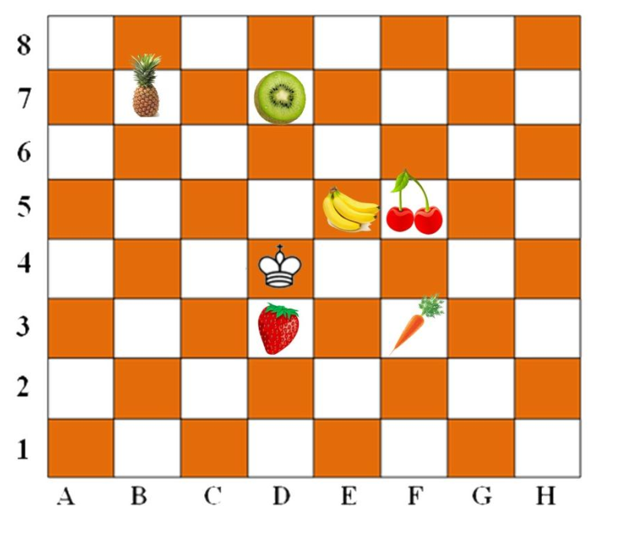

ДОДАТОК Б

Гра «Сваримося - дружимо»

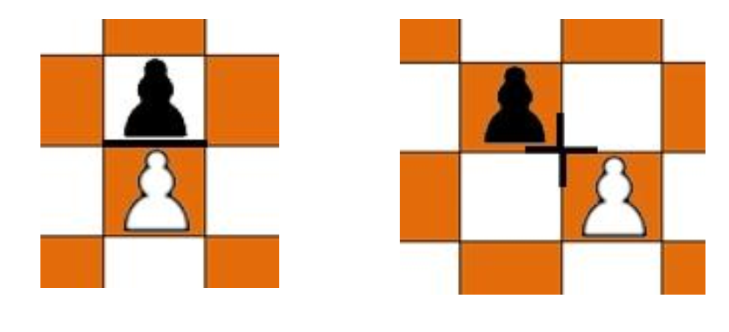
Якщо будиночки пішачків торкаються один до одного гострими кутиками, то пішачки, що в них, будуть сваритися. Якщо між ними рисочка – то дружити. Якщо вони сваряться, то можуть побити один одного. Якщо дружать, то будуть стояти на місці та розмовляти між собою.
Завдання дитини – довести чорного пішака до білого королівства, щоб він там міг вирости та стати дорослою фігурою. Розберіть на кожному із ходів кого він буде бити, а з ким дружитиме.
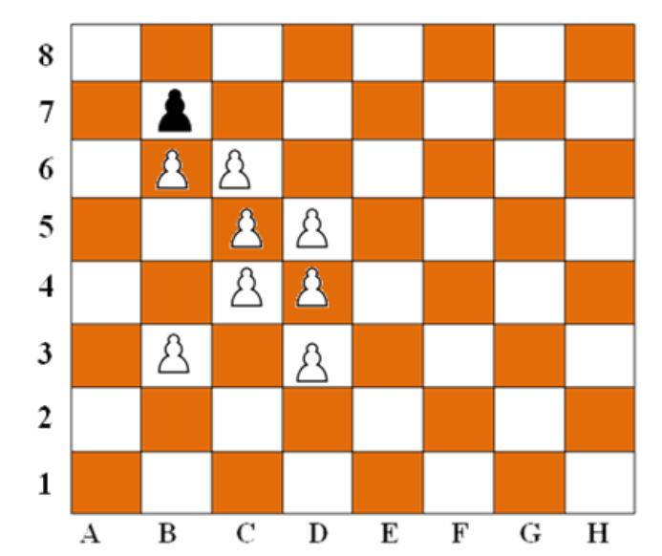

ДОДАТОК В

Гра «Нагодуй слона»

Завдання дитини – почергово зібрати Слоном всі фрукти на дошці.
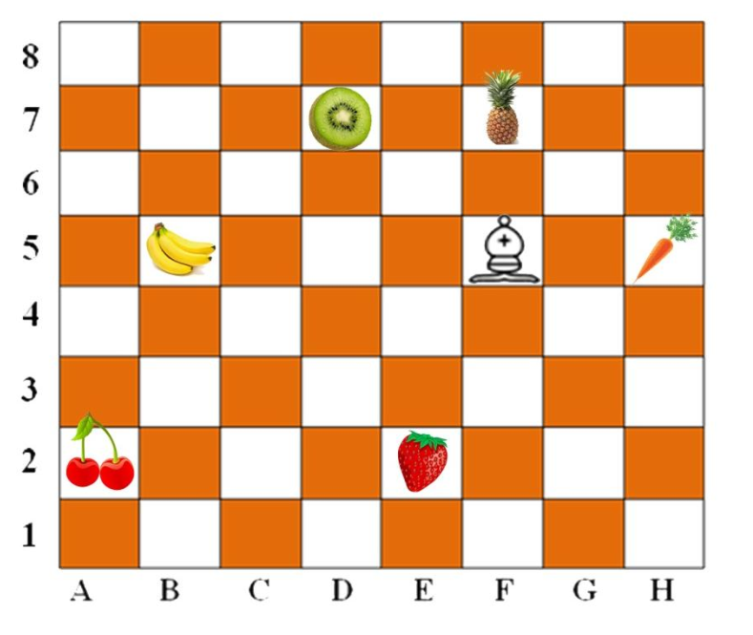

ДОДАТОК Г

Гра «Нагодуй туру»

Завдання дитини – почергово зібрати Турою всі фрукти на дошці.
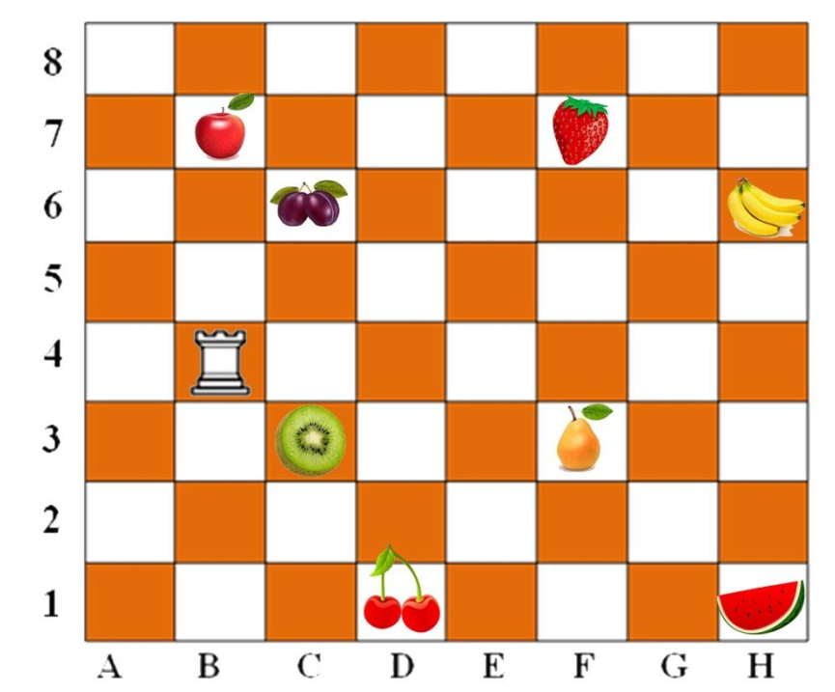

ДОДАТОК Д

Вправа «Розстановка фігур»

Діти повинні розставити фігури по їх домівках



